รายงานการปฏิบัติราชการประจำเดือน

3. งานป้องกันปราบปราม
3. งานป้องกันปราบปราม

เดือนตุลาคม 2566
เมื่อวันที่ 1 ตุลาคม 2566 เวลา 03.00 น.ระหว่างที่สายตรวจรถยนต์ลาดตะเวนเส้นทางเพชรเกษมพบประชาชนโบกมือขอความช่วยเหลือจึงเข้าทำการตรวจสอบพบว่ารถแบตเตอรี่หมดจึงประสานขอความอนุเคราะห์
มลรถยนต์ เพื่อทำการช่วยเหลือเนื่องจาก เหตุรถขัดข้อง (แบตเตอรี่เสีย)
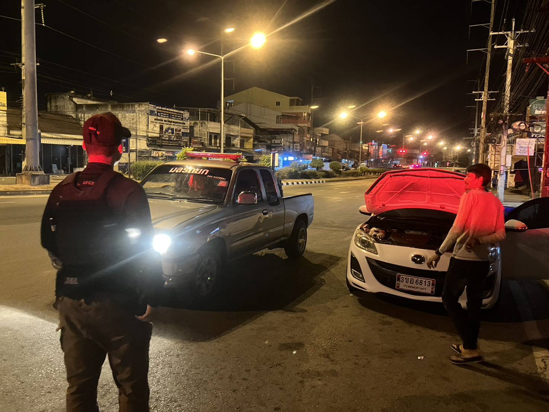

ต.ค. 2566

ช่วงวันที่ 1 ตุลาคม2566 ถึง 31 ตุลาคม 2566 ร้อยเวร 2-0 สายตรวจรถยนต์ ได้มีการออกตรวจจุดเสี่ยง จุดล่อแหลมร้านสะดวกซื้อในพื้นที่ เพื่อป้องกันเหตุ สร้างความอุ่นใจ และรักษาความปลอดภัยให้แก่​​ประชาชน จำนวน450 ครั้ง
ช่วงวันที่ 1 ตุลาคม 2566 ถึง 30 ตุลาคม 2566 ผลจับกุมยาเสพติด จำนวน 3 ราย

